|  |
| --- |
| **智能视屏摘要软件** |
| 功能、性能与配置说明 |
|  |
| 本文档详细介绍智能视屏摘要软件的特点、功能、性能以及配置方式 |
|  |
| **刘远一** |
| **2011/5/22** |
|  |

目录

**1．** **前言** 3

**1.1．** **引言** 3

**1.2．** **背景说明** 3

**2．** **项目概述** 5

**3．** **系统设计** 6

**3.1.** **功能描述** 6

**3.2.** **性能描述** 6

**4．** **系统特点** 7

**5．** **配置说明** 8

1. **前言**
   1. **引言**

视频摘要，在本软件中是指将视频中的运动物体作为事件对象，一个运动物体从静止到运动再到静止，这个过程称为视频的一个摘要事件。这个过程强调的是物体的运动过程，而不是物体本身，就比如说同一个人走了一小段路后停了一会，又走了一小段路，这是两个不同的视频摘要事件。

视频摘要在视频检索或者处理中发挥着重大作用，特别是在安防监控中，视频摘要技术可以很快的找到你所关心的视频内容。

* 1. **背景说明**

近年来，随着社会的迅速进步和国力的不断增强，银行、电力、交通、安检以及军事设施等领域对安全防范和现场记录报警系统的需求与日俱增，要求越来越高，视频监控在生产生活各方面得到了非常广泛的应用。虽然监控系统己经广泛地存在于银行、商场、车站和交通路口等公共场所，但实际的监控任务仍需要较多的人工完成，而且现有的视频监控系统通常只是录制视频图像，提供的信息是没有经过解释的视频图像，只能用作事后取证，没有充分发挥监控的实时性和主动性。为了能实时分析、跟踪、判别监控对象，并在异常事件发生时提示、上报，为政府部门、安全领域及时决策、正确行动提供支持，视频监控的“智能化”就显得尤为重要。智能视频监控是利用计算机视觉技术对视频信号进行处理、分析和理解，在不需要人为干预的情况下，通过对序列图像自动分析对监控场景中的变化进行定位、识别和跟踪，并在此基础上分析和判断目标的行为，能在异常情况发生时及时发出警报或提供有用信息，有效地协助安全人员处理危机，并最大限度地降低误报和漏报现象

在现在的视频监控领域中，往往一个监控视频就有几十个小时，而且监控摄像头也数不胜数，一般来说很难有这么多人力资源来监控或者查看这么庞大的视频资源，将视频监控自动化，智能提取视频的感兴趣部分能大大减少人力资源的占用。这对提高监控效率以及安全防护等起着很大的作用。

此软件名为《智能视频摘要软件》，主要功能是分析视频，运动物体跟踪和检测，运动事件的提取，单个运动事件播放，全部运动事件播放等。此软件主要应用于监控视频的分析与提取，比如说一个24小时的监控视频，在这24小时内进入这个场景的人或者其他运动物体不频繁或者很少，就可以用这个软件将这些运动事件提取出来，然后用户查看监控视频的时候就可以有选择性的一个个运动事件去播放，或者将这些事件整合到同一个视频里面一起播放。这样做的好处就是不用把原始的24小时的监控视频从头到尾播放一次，方便使用者监控视频，节省很多时间。

这个软件比较适用于场景不复杂的监控视频，比如说室内监控，一些偏僻的街道监控等。不适用于人来人往的闹市，这些运动物体太多太复杂，如果一个监控视频每时每刻都有运动物体，那用这个软件提取出运动事件也就没意义了，还不如从头到尾看完监控录像。

1. **项目概述**

本项目主要对视频操作进行研究，利用OpenCV视觉库的函数，实现了视频摘要的提取和播放的功能。本系统的主要操作对象是监控视频，首先用帧差法来检测出视频的摘要事件，并对其进行跟踪，然后将跟踪的摘要事件信息存入本地文件中，并且生成所有摘要事件的avi视频，给用户观看。

系统的特点是获取摘要事件（视频分析）速度快，而且不会漏掉一个摘要事件。视频摘要提取也是一个比较新颖的技术，适应了时代发展，在安防监控领域有着广泛的应用前景。

除了视频摘要事件提取与播放外，系统还可以将一个视频中所有摘要事件的详细信息记录到本地文件中，这样用户想再次查看此视频的摘要事件的时候就不用进行二次分析而导致浪费时间了。

项目待解决问题：

当视频事件量太大的时候，会有内存溢出的错误，希望能通过修改算法来避免这个错误。

1. **系统设计**
   1. **功能描述**

表3-1 智能视频摘要软件功能描述

|  |  |
| --- | --- |
| 功能名称 | 功能说明 |
| 选择视频文件 | 选择一个视频准备进行分析，支持的视频格式为avi |
| 选择文件夹 | 选择一个包含多个avi视频的文件夹，准备进行批处理 |
| 分析视频 | 分析选择的视频，得出摘要事件列表 |
| 本地分析文件 | 用来保存一个视频的所有摘要事件信息 |
| 播放单个事件 | 将指定的摘要事件播放出来 |
| 播放所有事件 | 将所有摘要事件同时播放出来 |
| 所有事件的avi视频 | 用视频的形式来保存所有摘要事件 |

* 1. **性能描述**

表3-2 智能视屏摘要软件性能描述

|  |  |
| --- | --- |
| 性能名称 | 性能描述 |
| 视频选择 | 响应速度快，资源占用率小。视频支持格式为所有avi格式。 |
| 分析视频 | 此操作比较耗时，根据视频的长度，帧率，分辨率以及视频总事件数不同，分析速度也不同，但是最低分析速度要求是分析时间小于视频长度的五分之一。CPU占用率小于40%，内存使用量小于400MB。 |
| 生成所有事件视频 | 此操作比较耗内存，如果事件数过大很容易造成内存溢出。目前2GB内存能处理的最大事件数为150，CPU使用率小于70%。 |
| 写入/读取本地分析文件 | 响应速度快，资源占用率小。此操作基本不耗费时间，也基本不占用CPU，内存使用为200MB以下。 |

1. **系统特点**

本系统主要应用于快速查看监控视频，并从中找到自己感兴趣的摘要事件。另外还有摘要事件保存到本地的功能，用于避免二次分析浪费时间。

系统的功能和特点为：

* 支持所有avi格式的视频
* 支持视频的批处理
* 视频分析速度快
* 提取摘要事件精确度很高，不漏掉任意一个摘要事件
* 将一个很长的视频通过提取视频摘要的方式将所有视频摘要放到一个很短的视频中再现
* 支持特定摘要事件的播放
* 支持将视频所有摘要事件信息保存到本地，避免二次分析

1. **配置说明**
2. 使用软件前，要安装xvid解/编码器。
3. 使用软件钱，还要安装Emgu.CV，并将Emgu.CV目录下的bin目录添加到系统变量中。

添加系统变量具体操作如下：

1. 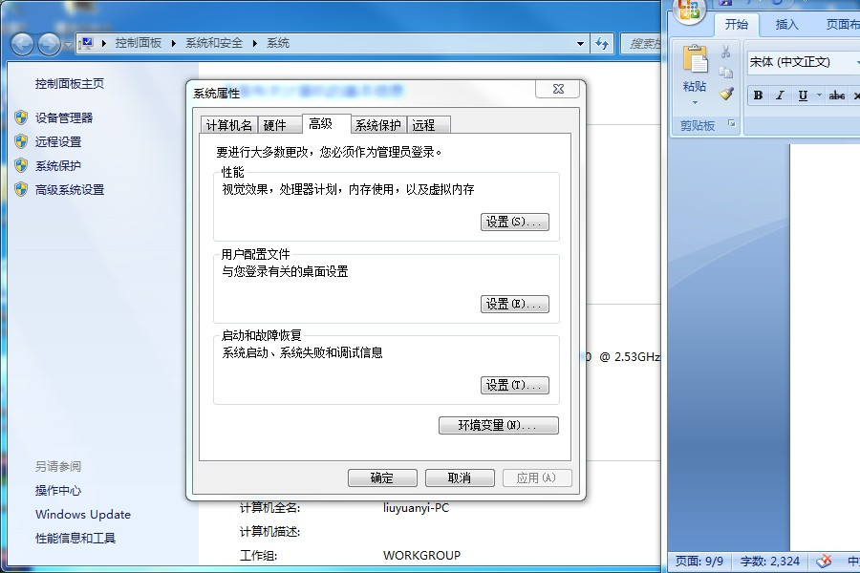右键“我的电脑”->属性->高级系统设置->高级。

图5-1

1. 点击“环境变量”，在“系统变量”中找到名字为“Path”的系统变量，点击编辑，然后在“变量值”输入框末尾添加Emgu.CV的bin目录。
2. 由于本软件是不用安装的，直接解压，运行“智能视频摘要软件.exe”文件即可。